SCHLUSS mit der REPRESSION
in CHIAPAS (Mexiko)

SOLIDARITÄT mit den ZAPATISTAS

Für die Respektierung der indigenen Autonomie

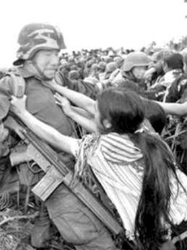
Mexiko ist ein beliebtes Urlaubsziel vieler Menschen aus Deutschland und ein wichtiger Wirtschaftspartner der BRD. Obwohl Mexiko als die zehntgrößte Wirtschaftsmacht der Welt gilt, zählt es zu den Ländern mit der größten sozialen Ungleichheit Lateinamerikas. Besonders im südlichsten Bundesstaat Chiapas ist die ländliche indigene Bevölkerung von extremer Armut und Ausgrenzung betroffen. Doch die Regierung führt ihren neoliberalen Kurs fort, der die Kluft zwischen Arm und Reich seit den 1980er Jahren immer weiter vergrößert.
Vor diesem Hintergrund haben sich am 1.1.1994 tausende indigene Bauern und Bäuerinnen der EZLN (Zapatistische Armee der nationalen Befreiung) gegen die Regierung erhoben. Zwei Wochen kämpften die Rebell_innen bewaffnet, doch seit Mitte Januar 1994 engagieren sie sich mit zivilen politischen Initiativen gegen Rassismus und Ausbeutung und für eine demokratische und solidarische Gesellschaft. Seit Beginn der Rebellion sind die zivilen Unterstützungsbasen der EZLN einem versteckten Aufstandsbekämpfungskrieg ausgesetzt. Präsident Felipe Calderón von der rechtskonservativen Partei der Nationalen Aktion (PAN), der am 1.12.2006 durch einen Wahlbetrug die Macht übernommen hat und die Interessen einer kleinen privilegierten Elite vertritt, hat die Militarisierung des gesamten Landes angeordnet - vorgeblich, um das Drogenbusiness und die organisierte Kriminalität zu bekämpfen. Über 40.000 Menschen sind bei bewaffneten Auseinandersetzung seit Ende 2006 im ganzen Land ums Leben gekommen. Menschenrechtsgruppen und unabhängige Organisationen betonen immer wieder, dass sich die Repression vor allem gegen die Bevölkerung richtet, um soziale Unruhen im Land zu verhindern. Parallel dazu wird jedweden Protesten mit einer medialen Schweigestrategie begegnet.

Im Ausland gibt sich die Regierung demokratisch und sozial engagiert, doch wegen der anhaltenden massiven Verletzung der Menschenrechte wird Präsident Calderón von der UNO, amnesty international, der Kirche und zahlreichen weiteren internationalen und mexikanischen Organisationen scharf kritisiert.

„Entwicklungsprojekte“ und Repression
in Chiapas

In den letzten Monaten haben die Angriffe auf zapatistische Gemeinden in Chiapas drastisch zugenommen. Der „Krieg niederer Intensität“ hat ein Ausmaß angenommen wie seit dem Massaker von Acteal am 22. Dezember 1997 nicht mehr, bei dem 45 Menschen, die der pazifistischen oppositionellen Organisation „Las Abejas“ angehörten, brutal von regierungsnahen Paramilitärs ermordet wurden. Das Massaker dauerte Stunden, doch die 200 Meter entfernt postierte Polizei griff nicht ein. Bis heute wurden die Hintermänner, die aus hohen Regierungs- und Militärkreisen stammen - darunter Ex-Präsident Ernesto Zedillo und General Mario Renán Castillo -, nicht juristisch verfolgt.

Im Zuge der Umsetzung neoliberaler Megaprojekte hat sich die Situation der dort lebenden indigenen Gemeinden im Widerstand deutlich verschlechtert. Die lokale Bevölkerung fällt der rücksichtslosen infrastrukturellen und touristischen Erschließung der ländlichen Gebiete von Chiapas zum Opfer: Im August und September 2011 wurden Zapatistas in mehreren Gemeinden bedroht oder angegriffen. Aktuell ist die zapatistische Gemeinde San Patricio von 100 bewaffneten Personen umstellt, die damit drohen, die Gemeinde zu besetzen und alle dort lebenden Zapatistas umzubringen. In anderen zapatistischen Einflussgebieten wurden von Regierungsanhängern zapatistische Ländereien okkupiert und die kargen Ernten der kleinbäuerlich wirtschaftenden Bevölkerung geraubt oder zerstört. Alle Gemeinden, die gegen die rücksichtslosen „Entwicklungsprojekte“ friedlichen Widerstand leisten, werden mit Repression überzogen. Immer wieder kommt es auch zu ungerechtfertigten Polizei- und Militäreinsätzen und willkürlichen Verhaftungen und Inhaftierungen. Sogar Menschenrechtsverteidiger_innen wurden in den letzten zwei Jahren mehrfach bespitzelt, bedroht und tätlich angegriffen.

Hintergründe

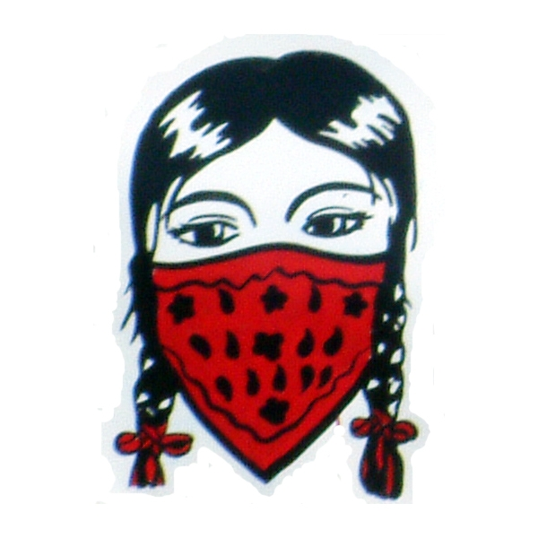
Die genannten Beispiele sind nur die Spitze des Eisbergs. Die Kontrolle des Einflussgebiets der zapatistischen Bewegung und der von Regierung und transnationalen Konzernen angestrebte ungehinderte Zugriff auf die im Regenwald von Chiapas befindlichen biologischen Ressourcen und Bodenschätze sind ein wesentlicher Grund der Repression durch Regierung und lokale Machthaber. Denn das zapatistische Projekt und seine autonomen Verwaltungsräte in freier Selbstbestimmung gelten für den mexikanischen Staat weiterhin als der interne Feind, der die Privilegien einer kleinen Oberschicht in Frage stellt und solidarische Alternativen zugunsten der Bevölkerungsmehrheit aufzeigt. Bis heute ist rund ein Viertel der mexikanischen Armee in Chiapas stationiert. Diese Präsenz unterstützt das Agieren der Paramilitärs und bedeutet für die Menschen vor Ort permanente Einschüchterung, Gewalt, Drogen, Prostitution, Umweltzerstörung und soziale Auflösungserscheinungen in den Gemeinden.

Wir halten es für äußerst wichtig, der Öffentlichkeit in Europa deutlich zu machen, dass der Konflikt und der Widerstand in Chiapas nicht Geschichte sind. Außerdem wollen wir der mexikanischen Regierung demonstrieren, dass die Ereignisse in Chiapas von Europa aus weiterhin aufmerksam beobachtet und öffentlich gemacht werden.

Vor 15 Jahren unterzeichneten die EZLN und die mexikanischen Regierung die Abkommen von San Andrés, welche die indigene Autonomie gewährleisten sollten. Darin wurde neben politischen, sozialen und kulturellen Rechten auch die Selbstverwaltung der natürlichen Ressourcen durch die ortsansässige indigene Bevölkerung festgelegt. Die Regierung missachtete die Abkommen jedoch und verabschiedete lediglich ein verwässertes Gesetzespaket, so dass die EZLN die Verhandlungen abbrach. Seit dem baut sie „ohne Erlaubnis“ basisdemokratische Strukturen und ein Bildungs- und Gesundheitssystem auf.

Solidarität!

Wir solidarisieren uns mit der De-facto-Umsetzung der indigenen Autonomie, die die Zapatistas und andere oppositionelle Gruppen durchführen, da sie die Bevölkerung - im Gegensatz zur Regierungspraxis - in die politischen und sozialen Diskussions- und Entscheidungsprozesse mit einbezieht.

Wir fordern von der mexikanischen Regierung:

1. Die sofortige Einstellung jeder Art von Aggressionen gegen die zapatistischen und andere rebellische Gemeinden!
2. Den sofortigen Rückzug der Militärlager aus Chiapas und die sofortige Einstellung des Aufstandsbekämpfungskrieges gegen die indigenen zapatistischen Gemeinden!
3. Die Entwaffnung und Auflösung der paramilitärischen Gruppen sowie die Bestrafung der für Menschenrechtsverletzungen verantwortlichen Täter!
4. Die sofortige Freilassung aller politischen Gefangenen!
5. Die definitive Annullierung aller beabsichtigten gewaltsamen Räumungen im indigenen Gebiet von Chiapas!
6. Die Respektierung der indigenen Autonomie!
7. Keine Tourismusprojekte auf Kosten von Mensch und Natur!

Gruppe B.A.S.T.A. Münster
YA-BASTA-NETZ

Online-Protestaktionen und Hintergrundinformationen unter: www.chiapas.eu
Weitere Internetseiten zum Thema: www.gruppe-basta.de – www.ya-basta-netz.de.vu

ViSdP.: C. Ramona, Scharnhorststr. 57, 48151 Münster

